SUITES DE MATRICES ET MARCHES ALEATOIRES

I. Suites de matrices colonnes

1) Exemples :

a) La suite définie pour tout entier naturel n par est une suite de matrices colonnes dont les coefficients sont les suites numériques et définies pour tout entier naturel n par et .

b) Soit deux suites numériques couplées et définies pour tout entier naturel n par : , et
On pose pour tout entier naturel n :
On pose encore : et .
On a alors et pour tout entier naturel n, la relation matricielle de récurrence : .

En effet :

c) Soit une suite numérique définie par une relation de récurrence d'ordre 2 :
, et .
On pose pour tout entier naturel n :
On pose encore : .
On a alors et pour tout entier naturel n, la relation matricielle de récurrence : .
En effet,

2) Terme général d'une suite de matrices

Propriété : Soit une suite de matrices colonnes de taille p telle que pour tout entier naturel n, on a où A est une matrice carrée de taille p.
Alors, pour tout entier naturel n, on a : .

Démonstration :
On démontre cette propriété par récurrence.
- Initialisation : car
- Hérédité :
- Hypothèse de récurrence :
Supposons qu'il existe un entier k tel que la propriété soit vraie :
- Démontrons que : La propriété est vraie au rang k + 1 :
- Conclusion :
La propriété est vraie pour n = 0 et héréditaire à partir de ce rang. D'après le principe de récurrence, elle est vraie pour tout entier naturel n, soit : .

Méthode : Calculer des termes d'une suite à l'aide de matrices

Vidéo https://youtu.be/62U34Kl4o1I

Soit deux suites numériques couplées et définies pour tout entier naturel n par : , et
Calculer et .

On pose pour tout entier naturel n :
On pose encore : .
On a alors et pour tout entier naturel n, la relation matricielle de récurrence : .

On alors et donc en particulier .
Soit en s'aidant de la calculatrice :
On en déduit que et .

II. Convergence de suites de matrices colonnes

Définitions : On dit qu'une suite de matrices colonnes de taille p est convergente si les p suites dont les termes sont les p coefficients de sont convergentes.
La limite de cette suite est la matrice colonne dont les coefficients sont les p limites obtenues.
Dans tous les autres cas, on dit que la suite est divergente.

Exemples :

Vidéo https://youtu.be/dbP7R-9Q2_s
a) La suite définie pour tout entier naturel n par est divergente car et .
b) La suite définie pour tout entier naturel n non nul par est convergente et sa limite est la matrice colonne .

Propriété : est une suite de matrices colonnes de taille p définie par la relation matricielle de récurrence où A est une matrice carrée de taille p et B est une matrice colonne à p lignes.
Si la suite est convergente alors sa limite U est une matrice colonne vérifiant l'égalité .

Démonstration :
et . Par unicité des limites, on a .

Méthode : Recherche d'une suite constante vérifiant une relation de récurrence

Vidéo https://youtu.be/C-2-1yf-O4A

Soit une suite de matrices colonnes définies pour tout entier naturel n par avec et .
Rechercher, si elle existe, la suite constante.

Résolvons l'équation matricielle .
Soit soit encore
Et donc .

A l'aide la calculatrice, on obtient : .
Et donc : .
La suite constante cherchée est donc .

III. Graphes et marches aléatoires

- Graphe

Dans une équipe de football, on étudie les passes que se font trois attaquants A, B et C.
Les probabilités qu'un attaquant passe le ballon à un autre sont représentées sur le schéma suivant.
Par exemple, la probabilité que l'attaquant A passe le ballon à l'attaquant B est égale à .
Un tel schéma est appelé un graphe. A, B et C sont appelés les sommets du graphe.
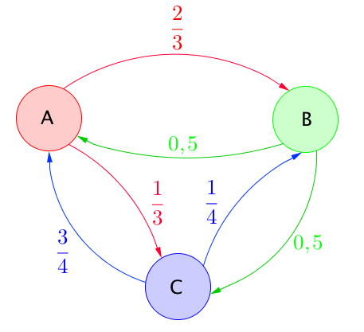

2) Marche aléatoire

On considère la variable aléatoire X_{n} prenant les valeurs A, B ou C à l'étape n.
A, B ou C s'appelle les états de X_{n}.
Par exemple, X₃ = B signifie que l'attaquant B possède le ballon après la 3e passe.
La suite de variables aléatoires est appelée marche aléatoire sur l'ensemble des issues .

Dans une marche aléatoire, l'état du processus à l'étape n + 1 ne dépend que de celui à l'état n, mais non de ses états antérieurs. Ainsi, la probabilité que l'attaquant C possède le ballon ne dépend que de la position précédente du ballon (en A ou en B) mais non de ses positions antérieures.

3) Probabilité de transition

On considère la loi de probabilité de X_{n}, appelée probabilité de transition, qui donne la probabilité qu'un attaquant possède le ballon à l'étape n (n-ième passe).
On note par exemple la probabilité que le ballon se trouve chez l'attaquant C après la n+1-ième passe sachant que c'est l'attaquant A qui envoie le ballon. Il s'agit d'une probabilité conditionnelle.

4) Matrice de transition

Définition : La matrice de transition d'une marche aléatoire est la matrice carrée dont le coefficient situé sur la ligne i et la colonne j est la probabilité de transition du sommet j vers le sommet i.

Vidéo https://youtu.be/gmm_YF6QTlI

Dans l'exemple, la matrice de transition est :
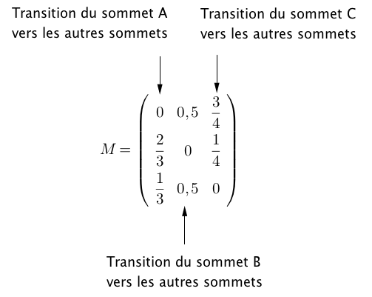

On trouve par exemple à l'intersection de la première ligne et de la deuxième colonne la probabilité que le ballon arrive chez l'attaquant A sachant qu'il se trouvait chez l'attaquant B.

Remarques :
- Le coefficient de la matrice M est nul car la probabilité que l'attaquant A garde le ballon est nulle. Il en est de même pour les coefficients et .
- La somme des coefficients d'une même colonne d'une matrice de transition est égale à 1.

Définition : La matrice colonne des états de la marche aléatoire après n étapes est la matrice colonne dont les coefficients sont les probabilités d'arrivée en chaque sommet après n étapes.
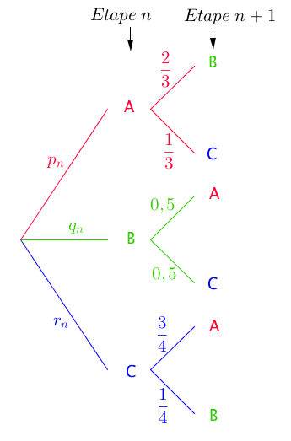
Exemple :
Dans l'exemple des passeurs au football, la matrice colonne des états après la 3e étape donnerait les probabilités que le ballon se trouve chez l'attaquant A, chez l'attaquant B et chez l'attaquant C après 3 passes.

L'arbre de probabilité ci-contre permet de résumer les probabilités de transition de l'étape n à l'étape n+1.

A l'aide de la formule des probabilités totales, on a :

On note la matrice colonne des états de la marche aléatoire après n étapes. On a alors : .

Propriété : On considère une marche aléatoire de matrice de transition M et dont la matrice colonne des états à l'étape n est .
Pour tout entier naturel n, on a : et .

Exemple :

Vidéo https://youtu.be/eePx5Skr1o0

Dans l'exemple précédent, on suppose l'attaquant A possède le ballon à l'étape 0.
La matrice colonne des états après la 3e étape est égale à :.
On a car le ballon part de A.
Avec la calculatrice, on obtient :
Donc .

Ainsi par exemple, la probabilité que l'attaquant C possède le ballon après la 3e passe est égale à .

IV. Etude asymptotique d'une marche aléatoire

1) Marche aléatoire convergente

Définition : On dit qu'une marche aléatoire de matrice de transition M est convergente si la suite des matrices colonnes des états de la marche aléatoire converge.
Définition : Si la suite des états d'une marche aléatoire convergente vérifient alors la limite P de cette suite définit un état stable solution de l'équation .

Méthode : Etudier le comportement asymptotique d'une marche aléatoire à l'aide de la calculatrice ou d'un logiciel

Vidéo https://youtu.be/VoPxnfTMiPQ

On considère la marche aléatoire sur le graphe ci-dessous où l'on part de A :
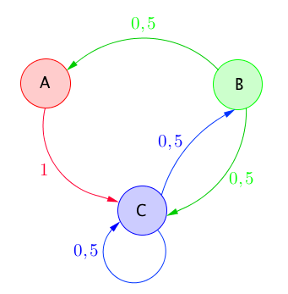

A l'aide de la calculatrice, déterminer l'état stable de cette marche aléatoire. On admet que la marche aléatoire est convergente.

La matrice de transition est .
Pour tout entier naturel n, on a : où est la suite des matrices colonnes des états de la marche aléatoire.
On a donc : avec car on part de A.
A l'aide de la calculatrice, calculons par exemple :
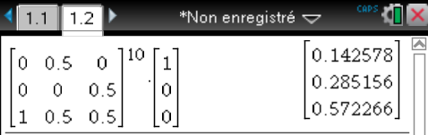

On peut effectuer les calculs pour des puissances de M de plus en plus grande. On constate que l'état stable semble être la matrice colonne .

L'état stable P vérifie l'équation , en effet :
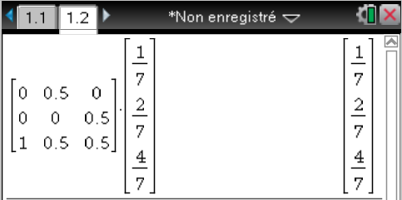

Remarque :
Cette méthode ne prouve pas que la marche aléatoire est convergente.
En supposant qu'elle l'est, elle permet seulement de déterminer l'état stable.

2) Cas d'un graphe à deux sommets

Propriété : On considère une marche aléatoire de matrice de transition M sur un graphe à deux sommets où et :
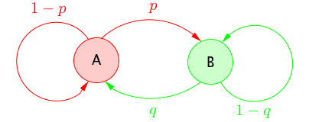
Alors on a et la suite des matrices colonnes des états de la marche aléatoire converge vers un état stable P tel que .
P ne dépend pas de l'état initial P₀.

Démonstration :
Pour tout entier naturel n, on note avec .
Comme , on a :
.
Pour tout entier naturel n, on pose et on a :
est donc une suite géométrique de raison .
Comme , on a et donc converge vers 0.
D'où converge vers .
Comme , converge vers .
Les limites de et ne dépendent donc pas de l'état initial.

Méthode : Etudier le comportement asymptotique d'une marche aléatoire sur un graphe à deux sommets

Vidéo https://youtu.be/eOvtoVT7hvs

On considère la marche aléatoire sur le graphe ci-dessous :
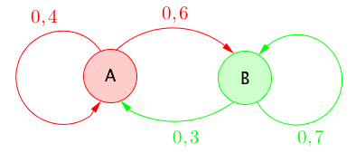
Etudier la convergence de la marche aléatoire.

La matrice de transition est .
Pour tout entier naturel n, on a : où est la suite des matrices colonnes des états de la marche aléatoire.
L'état stable vérifie l'équation , soit .
Ainsi, on a le système
Comme , on a et donc et .
L'état stable du graphe est donc .
Cela signifie que quelque soit l'état initial (départ de A ou de B), les probabilités d'être en A et en B tendent respectivement vers et .


Hors du cadre de la classe, aucune reproduction, même partielle, autres que celles prévues à l'article L 122-5 du code de la propriété intellectuelle, ne peut être faite de ce site sans l'autorisation expresse de l'auteur.
www.maths-et-tiques.fr/index.php/mentions-legales

